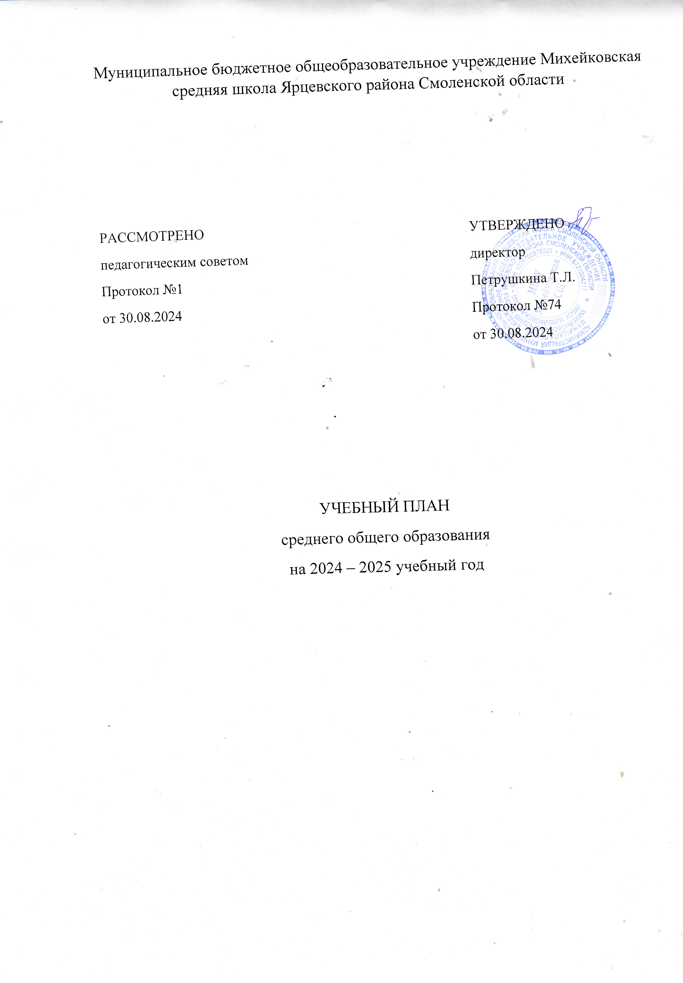

ПОЯСНИТЕЛЬНАЯ ЗАПИСКА

Учебный план среднего общего образования Муниципальное бюджетное общеобразовательное учреждение Михейковская средняя школа Ярцевского района Смоленской области (далее - учебный план) для 10-11 классов, реализующих основную образовательную программу среднего общего образования, соответствующую ФГОС СОО (Приказ Министерства просвещения Российской Федерации от 12.08.2022 № 732 «О внесении изменений в федеральный государственный образовательный стандарт среднего общего образования»), фиксирует общий объём нагрузки, максимальный объём аудиторной нагрузки обучающихся, состав и структуру предметных областей, распределяет учебное время, отводимое на их освоение по классам и учебным предметам.
Учебный план является частью образовательной программы Муниципальное бюджетное общеобразовательное учреждение Михейковская средняя школа Ярцевского района Смоленской области, разработанной в соответствии с ФГОС среднего общего образования, с учетом Федеральной образовательной программой среднего общего образования, и обеспечивает выполнение санитарно-эпидемиологических требований СП 2.4.3648-20 и гигиенических нормативов и требований СанПиН 1.2.3685-21.
Учебный год в Муниципальное бюджетное общеобразовательное учреждение Михейковская средняя школа Ярцевского района Смоленской области начинается 02.09.2024 и заканчивается 26.05.2024.
Продолжительность учебного года в 10-11 классах составляет 34 учебные недели.
Учебные занятия для учащихся 10-11 классов проводятся по 5-ти дневной учебной неделе.

Продолжительность учебного года | 34 учебные недели
Учебная нагрузка при 5-дневной учебной неделе, не более | 34 ч.
Продолжительность учебного занятия для обучающихся, не более | 40 минут
Продолжительность выполнения домашнего задания, не более | 3,5 ч.

Общий объем аудиторной нагрузки обучающихся за 2 учебных года не может составлять менее 2170 академических часов и не более 2516 академических часов.
Начало и продолжительность учебного года и каникул устанавливаются в соответствии с календарным учебным графиком.

Общий объем аудиторной нагрузки обучающихся за 2 учебных года не может составлять менее 2170 академических часов и не более 2516 академических часов.
Начало и продолжительность учебного года и каникул устанавливаются в соответствии с календарным учебным графиком.
В обязательную часть учебного плана 10-11-х классов включены следующие предметы:
«Русский язык»;
- « Литература»;
- « Иностранный (английский язык)» ;
- «Математика»;
- «Информатика»;
- « История»;
- « Обществознание»;
- « География»;
- « Физика »;
- «Химия»;
- «Биология»;
- «Физическая культура»;
- «Основы безопасности и защиты Родины»;
- «Индивидуальный проект».
Учебный план универсального профиля содержит 2 учебных предмета для изучения на углубленном уровне из соответствующей предметной области и смежной с ней предметной области: обществознание, биология (в связи с запросом родителей (законных представителей и анализа анкетирования обучающихся))
На базовом уровне изучается по одному учебному предмету из каждой обязательной предметной области: русский язык, литература, родная литература, иностранный язык, история, математика: алгебра и начала математического анализа, геометрия, химия, физическая культура, ОБЗР.
Предметная область «Русский язык и литература» представлена двумя самостоятельными предметами: русский язык и литература. Предмет «Русский язык» изучается на базовом уровне. Предмет «Литература» изучается на базовом уровне.
Предметная область «Иностранные языки» представлен предметом «Английский язык» на базовом уровне. Основная цель данного предмета на уровне среднего общего образования формирование коммуникативной иноязычной компетенции, необходимой для успешной социализации и самореализации, как инструмента межкультурного общения в современном поликультурном мире.
Предметная область «Общественные науки» представлена двумя самостоятельными предметами (история и география), изучаемыми на базовом уровне. Предмет «История» является обязательным для изучения. Предмет «Обществознание» в (11 класс) обязательный для изучения, изучается на углубленном уровне, в связи с запросом родителей (законных представителей и анализа анкетирования обучающихся, в количестве 4 часов, а в 10 классе на базовом уровне.
Предметная область «Математика и информатика» представлена предметами
«Алгебра», «Геометрия», «Вероятность и статистика» и «Информатика» на базовом уровне.
Предметная область «Естественные науки» представлена предметами: «Химия», «Биология», «Физика». Предмет «Химия» в объеме 1 часа, «Физика» (10 класс) изучается на углубленном уровне в объеме 5 часов. Предмет «Биология» (10-11 кл) изучается на углубленном уровне, в связи с запросом родителей (законных представителей и анализа анкетирования обучающихся), в количестве 3 часов.

Предметная область «Основы безопасности и защиты Родины» представлена предметом: «Основы безопасности и защиты Родины», изучаемые на базовом уровне. Предмет «Основы безопасности и защиты Родины» изучается в каждом классе в объеме 1 часа в неделю. Учебная программа по ОБЗР в 11 классе предусматривает совместное изучение учебного материала юношей и девушек.
Предметная область «Физическая культура» представлена самостоятельным предметом: «Физическая культура» .
При реализации учебного плана универсального профиля количество часов на физическую культуру составляет 2 часа в 10-11 классе, третий час реализуется за счет часов внеурочной деятельности и (или) за счет посещения обучающимися спортивных секций школьных спортивных клубов, включая использование учебных модулей по видам спорта.
Выполнение обучающимися индивидуального проекта рассчитано на 34 учебных часа в 10-м классе. Индивидуальный проект выполняется обучающимся самостоятельно под руководством учителя (тьютора) по выбранной теме в рамках одного или нескольких изучаемых учебных предметов, курсов в любой избранной области деятельности (познавательной, практической, учебно-исследовательской, социальной, художественно творческой, иной).
Индивидуальный проект должен быть представлен в виде завершенного учебного исследования или разработанного проекта: информационного, творческого, социального, прикладного, инновационного, конструкторского, инженерного.
Учебным планом среднего общего образования предусмотрено распределение часов части, формируемой участниками образовательных отношений:
В 10 классе введен курс «Подготовка к итоговому сочинению» и курс «Практикум по математике» по 1 часу. В 11 классе введен курс «Практикум по математике», курс «Подготовка к ЕГЭ по русскому языку» по 1 часу и курс «Общая и неорганическая химия» 2 часа .С целью подготовки обучающихся к экзаменам.
Освоение ООП СОО сопровождается промежуточной аттестацией обучающихся. Промежуточная аттестация проводится в соответствии с положением о текущем контроле успеваемости и промежуточной аттестации обучающихся. Сроки проведения промежуточной аттестации определяются календарным учебным графиком ООП СОО.

Годовой учебный план для 10-11 классов
Учебный план 10 класса ФГОС СОО 2024-2025 учебные годы
Универсальный профиль
ОБЯЗАТЕЛЬНАЯ ЧАСТЬ
Предметные области | Учебные предметы | Уровень | 10 |  | 11 |  |  | Всего
Предметные области | Учебные предметы | Уровень | 2024-2025 |  | 2024-2025 |  |  | Всего
Русский язык и литература | Русский язык | Б | 2 | 68 | Б | 2 | 68 | 4/136
Русский язык и литература | Литература | Б | 3 | 102 | Б | 3 | 102 | 6/204
Иностранные языки | Иностранный язык (английский ) | Б | 3 | 102 | Б | 3 | 102 | 6/204
Математика и информатика | Алгебра и начала математического  анализа | Б | 2 | 68 | Б | 3 | 102 | 5/170
Математика и информатика | Геометрия | Б | 2 | 68 | Б | 1 | 34 | 3/102
Математика и информатика | Вероятность и статистика | Б | 1 | 34 | Б | 1 | 34 | 2/68
Математика и информатика | Информатика | Б | 1 | 34 | Б | 1 | 34 | 2/68
Естественно-научные предметы | Физика | У | 5 | 170 | Б | 2 | 68 | 7/238
Естественно-научные предметы | Химия | Б | 1 | 34 | Б | 1 | 34 | 2/68
Естественно-научные предметы | Биология | У | 3 | 102 | У | 3 | 102 | 6/204
Общественно—научные предметы | История | Б | 2 | 68 | Б | 2 | 68 | 4/136
Общественно—научные предметы | Обществознание | Б | 2 | 68 | У | 4 | 136 | 6/204
Общественно—научные предметы | География | Б | 1 | 34 | Б | 1 | 34 | 2/68
Основы безопасности и защиты Родины | Основы безопасности и защиты Родины | Б | 1 | 34 | Б | 1 | 34 | 2/68
Физическая культура | Физическая культура | Б | 2 | 68 | Б | 2 | 68 | 4/136
 | Индивидуальный проект |  | 1 | 34 |  | 0 | 0 | 1/34
ИТОГО: |  |  | 32 | 1088 | 30 |  | 1020 | 62/2108
ЧАСТЬ, ФОРМИРУЕМАЯ УЧАСТНИКАМИ ОБРАЗОВАТЕЛЬНЫХ ОТНОШЕНИЙ

Курс « Подготовка к итоговому сочинению» |  |  | 1 | 34 |  |  |  | 1/34
Курс «Теория и практика подготовки к ЕГЭ по русскому языку» |  |  |  |  | 1 |  | 34 | 1/34
Курс «Практикум по математике» |  |  | 1 | 34 | 1 |  | 34 | 2/68
Курс « Общая и неорганическая химия» |  |  |  |  | 2 |  | 68 | 2/68
ИТОГО: |  |  | 2 | 68 | 4 |  | 136 | 6/204
Предельно допустимая аудиторная учебная нагрузка при 5-дневной учебной неделе |  |  | 34 | 1156 | 34 |  | 1156 | 68/  2312

Формы промежуточной аттестации обучающихся
10 класс
Предмет | форма
Русский язык | тест
Литература | тест
Иностранный язык ( Английский) | тест
Алгебра | тест
Геометрия | тест
Вероятнось и статистика и статистика | тест
История | тест
Обществознание | тест
Физика | тест
Химия | тест
Биология | тест
ОБЗР | тест
Физическая культура | тест
Информатика | тест
География | тест
Индивидуальный проект | Защита проекта

